Due segni importanti nella tua casa in questi giorni:

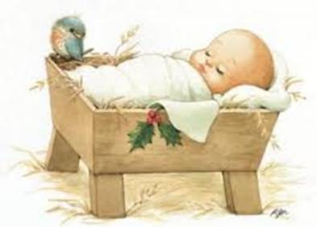

Il presepe – segno di Dio che viene a visitarci facendosi uomo
Fai una foto al tuo presepe e inviala a catechista@gmail.com. Verrà pubblicata sul sito www.catechista.it

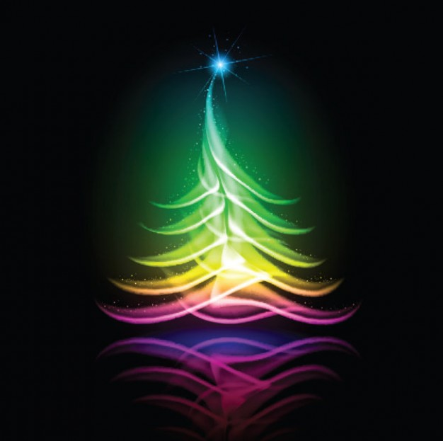

L’albero – segno della Luce di Dio che illumina il mondo
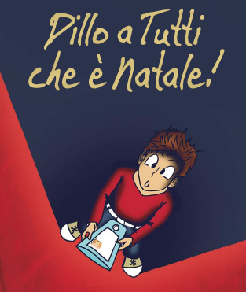

Libri che brontolano, sveglie interattive, scope meravigliate, bussole sorridenti, pecore che parlano… ma dove siamo finiti? Nel paese di Chissàdove, nonostante la passione con cui Miriam fa catechismo, Simone non è per nulla interessato all’AVVENTO che inizia, anzi, gli interessano solo i regali, per il resto il Natale potrebbe anche sparire. E così accade. Simone si ritrova solo e al buio. Con l'aiuto di Giuseppe, Giovanni Battista, i Re Magi, Maria e Zaccaria e della loro fede, Simone….

Quindi non ti resta che portare, come gli angeli e i pastori, l'annuncio della fede: DILLO A TUTTI CHE E' NATALE, dillo a tutti che Dio si fa uomo per salvarci.

BUON NATALE 2012
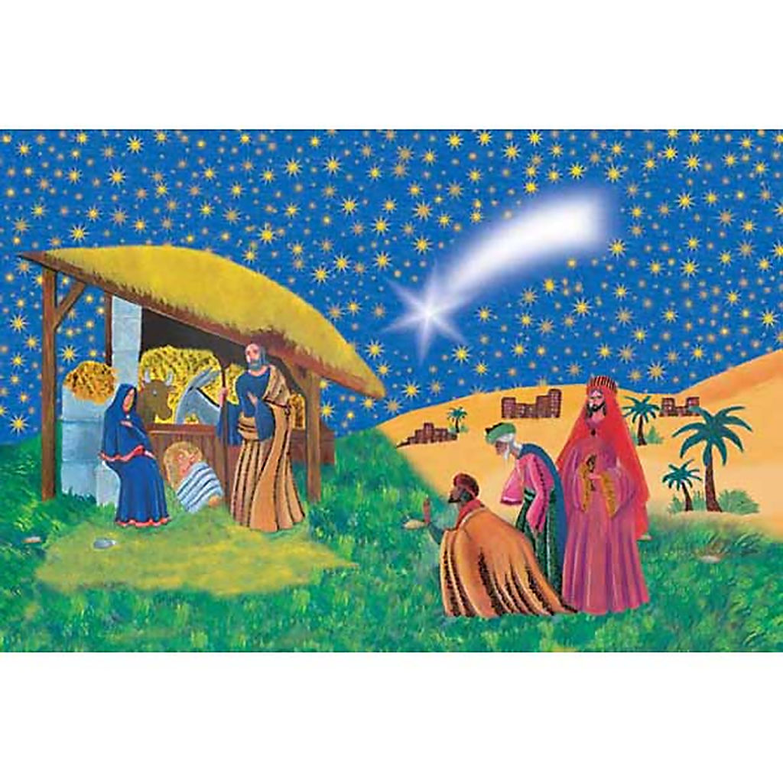
dai catechisti e d. Stefano
non dimenticare di
fare una domanda ai
RE Magi

scrivila sul foglietto che hai ricevuto e imbucala nella cassetta postale per i Re Magi che troverai in Chiesa

Le risposte alle domande + belle il giorno 6 gennaio alla S. Messa delle 10:00

Tutte le domande e le risposte verranno pubblicate sul sito www.catechista.it

La mia domanda ai Re Magi

Ciao, il mio nome è ________________________________

questa è la domanda che voglio farvi:

La mia domanda ai Re Magi

Ciao, il mio nome è ________________________________

questa è la domanda che voglio farvi:

